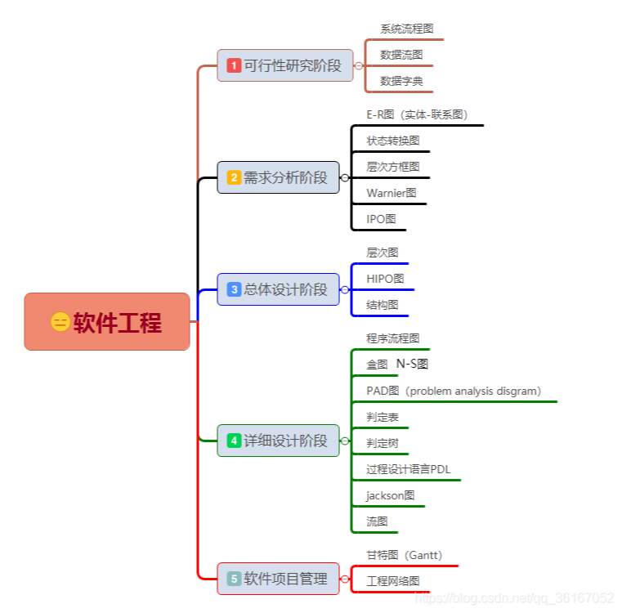
一、填空
- 可行性研究的目的是用最小的代价在尽可能短的时间内确定该软件项目__是否能够开发 、 是否值得去开发_。可行性研究的目的是用 最小 的代价，在尽可能 短 的时间内，确定该项目是否能够 得到解决 。
- 软件生存周期中时间最长、花费的精力和费用最多的一个阶段是 维护 阶段。（问题定义、软件开发、软件维护）
- Jackson方法是一种面向 数据结构 的方法。（需求分析）
- 数据流图中有四种符号元素，它们是 外部实体 、 处理过程 、 数据流 、和 数据存储 。
- 软件工程包括三个要素 方法 、 工具 和 过程 。
- 软件是一种 逻辑 产品，它与物质产品有很大区别。
- 软件测试的步骤主要包括 单元测试 、 集成测试 、 确认测试 和 系统测试 及 发版测试 。
- 两个模块之间的耦合方式中， 内容 耦合的耦合度最高， 非直接 耦合的耦合度最低。
内容耦合、公共耦合、外部耦合、控制耦合、标记耦合、数据耦合、非直接耦合
- 测试用例应有 输入数据 和预期的 输出结果 两部分组成。
- 一个模块拥有的直属下级模块的个数称为 扇出 ，一个模块的直接上级模块的个数称为 扇入 。
- 结构化分析是面向 数据流 进行需求分析的方法。
- 在软件的详细设计中，根据控制流程从上到下，从左到右展开的设计工具是 PAD图 （问题分析图表） 。
- 详细设计阶段常用的描述算法的工具有 程序流程图 、 结构流程图（N-S图、盒图） 、 PAD图 、 过程定义语言 （PDL） 。
- 一个模块通过传递开关、标志对某一模块的多种功能进行选择，则这两个模块之间的耦合方式是 控制耦合 。
- 成本－效益分析的目的，是从 经济角度 评价开发一个新的软件项目是否可行。
- 最基本、应用广泛、以文档为驱动、适用于开发功能明确的软件项目生存期模型是 瀑布 模型。
- 两个模块通过全程变量相互作用,这种耦合方式称为 公共耦合 。
- 在软件维护中，为了识别和纠正运行中产生的错误而进行的维护称为 校正性 维护，因修改软件而导致出现的错误或其他情况称为 维护的副作用。
- 衡量模块独立性的两个定性标准是 耦合性 和 内聚性 。
- 变换型和事务型是程序结构的标准形式。从某处获得数据，再对这些数据作处理，然后将结果送出是属于 变换型 。
- 测试 是以发现错误为目的的，而 排错（调试） 是以定位，分析和改正错误为目的的。
- 结构化分析方法中，数据流图的四种基本成分为：加工、源点或终点、 数据流 、 数据存储 。
- 软件测试可能发现软件中的 错误 ，但不能证明软件 测试后没有错误 。
- 动态测试分 黑盒（功能） 和 白盒（结构） 测试。
- 结构化分析是面向 数据流 进行需求分析的方法。
26.在单元测试中，测试一个模块时，需要设计 驱动模块 和 桩模块 。
二、单选
- 开发软件所需高成本和产品的低质量之间有着尖锐的矛盾，这种现象
为( C )。
A. 软件工程 B. 软件周期
C. 软件危机 D. 软件产生
- 需求分析是由分析员了解用户的要求，认真细致地调研、分析，最终建立目标系统的逻辑模型并写出( B )。
A. 块说明书 B. 软件需求规格说明书
C. 项目开发计划 D. 合同文档
- 用于概要设计的设计工具是( B )。
A. DFD （数据流图） B. SC图 （系统结构图）
C. 框图 （需求分析） D. 数据结构图
4、开发软件所需高成本和产品的低质量之间有着尖锐的矛盾，这种现象称做( C )。
A. 软件工程 B. 软件周期
C. 软件危机 D. 软件产生
5、模块的内聚性最高的是( D )。
A. 逻辑内聚 B. 时间内聚
C. 偶然内聚 D. 功能内聚
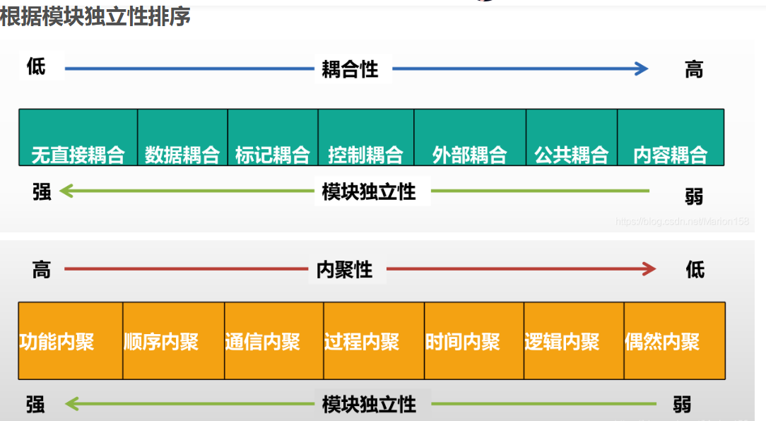
6、软件测试中设计测试实例主要由输入数据和( C )两部分组成。
A. 测试规则 B. 测试计划
C. 预期输出结果 D. 以往测试记录分析
7、某模块的功能是打印录取通知书或不录取通知书，调用模块可通过向此模块传递布尔标志信息决定本次调用哪种通知书的打印，这种模块之间的耦合称为( D )。
A. 数据耦合 B. 混合耦合
C. 公共耦合 D. 控制耦合
8、概要设计的结果是提供一份( A )。
A. 模块说明书 B. 软件结构图
C. 程序 D. 数据结构
9、需求分析是由分析员了解用户的要求，认真细致地调研。分析，最终应建立目标系统的逻辑模型并写出( B )。
A. 块说明书 B. 软件规格说明书
C. 项目开发计划 D. 合同文档
10、好的软件结构应该是( B )。
A. 高耦合、高内聚 B. 低耦合、高内聚
C. 高耦合、低内聚 D. 低耦合、低内聚
11、DFD中的每个加工至少有( B )。
A. 一个输入流或一个输出流 B. 一个输入流和一个输出流（反映加工数据的来源和结果）
C. 一个输入流 D. 一个输出流
12、快速原型模型的主要特点之一是( D )。
A. 开发完毕才见到产品 B. 及早提供全部完整的软件产品
C. 开发完毕后才见到工作软件 D. 及早提供工作软件
13、成功的测试是指( B )。
A. 运行测试实例后未发现错误项 B. 发现程序的错误
C. 证明程序正确 D. 改正程序的错误
15、用白盒技术设计测试用例时，以下覆盖标准中发现错误能力最强的是( C )。
A. 语句覆盖 B. 判定/条件覆盖
C. 条件组合覆盖 D. 判定覆盖
16、软件开发的结构化生命周期方法将软件生命周期划分成 ( A )。
  - 计划阶段、开发阶段、运行阶段
  - 计划阶段、编程阶段、测试阶段
  - 总体设计、详细设计、编程调试
  - 需求分析、功能定义、系统设计
17、需求分析中，开发人员要从用户那里解决的最重要的问题是 ( A )。
A. 要让软件做什么 B. 要给该软件提供哪些信息
C. 要求软件工作效率怎样 D. 要让该软件具有何种结构
19、可行性研究的目的是决定( B )。
A. 开发项目 B. 项目值得开发否 C. 规划项目 D. 维护项目
20、详细设计与概要设计衔接的图形工具是( B )。
A. DFD图 B. SC图 （软件结构图） C. PAD图 （问题分析图） D. 程序流程图
21、确认测试中，作为测试依据的文档是( C )。
A. 源程序 B. 设计说明书
C. 需求规格说明书 D. 开发计划
22、软件质量保证应在( D )阶段开始。
A. 投入使用 B.设计 C.编码 D.需求分析
23、软件维护费用高的主要原因是( C )。
A. 人员少 B. 人员多 C. 生产率低 D. 生产率高
25、为了提高易读性，源程序内部应加功能性注释，用于说明( B )。
A. 模块总的功能 B. 程序段或语句的功能
C. 模块参数的用途 D. 数据的用途
26、为了提高模块的独立性，模块内部最好是( C )。
A. 逻辑内聚 B. 时间内聚
C. 功能内聚 D. 通信内聚
29、程序的三种基本控制结构的共同特点是( D )。
A. 不能嵌套使用 B. 只能用来写简单程序
C. 已经用硬件实现 D. 只有一个入口和一个出口
30、因计算机硬件和软件环境的变化而作出的修改软件的过程称为( B )。
A. 教正性维护 B. 适应性维护
C. 完善性维护 D. 预防性维护
三、判断题
1. 分层的 DFD 图可以用于可行性分析阶段，描述系统的物理结构。( × )逻辑结构
2. 软件的生命只到软件交付使用为止。( × )
3. 如果通过软件测试没有发现错误，则说明软件是正确的。( × )
4. 开发软件时，对于提高软件开发人员工作效率至关重要的是开发程序人员的数量。（×）
5. N—S图（盒图）是一种符合结构化程序设计原则的图形描述工具。（√ ）
6. 只要对软件进行严格的技术评审，都能发现软件所有的错误。（ × ）
7. 软件开发的主要任务是写程序。( × )
8. 模块内的高内聚往往意味着模块间的松耦合。( √ )
9. 模块的个数越多，开发的成本越低。( × )
10. ＳＡ法（结构化分析）是面向数据流，建立在数据封闭原则上的需求分析方法。( √ )
结构化开发方法SA（DFD） SD（结构化设计）SP（结构化程序设计）
11. 快速原型模型可以有效地适应用户需求的动态变化。( √ )
12. 模块化，信息隐藏，抽象和逐步求精的软件设计原则有助于得到高内聚，低耦合度的软件产品。( √ )
13. 模块越小，模块化的优点越明显。一般来说，模块的大小都在10行以下。（ × ）
14. 在进行总体设计时应加强模块联系。（ × ）
15. 判定覆盖不一定包含条件覆盖，条件覆盖也不一定包含判定覆盖。( √ )
判定覆盖只关心判定表达式（a＞0 or b＞1满足式子中一个即可）的值（真/假），而条件覆盖涉及到判定表达式的每个条件的值（真/假）。（a＞0 or b＞1 都满足）
16. 模块间的单向调用关系叫做模块的层次结构。（ √ ）
17. 验收测试主要由用户来完成。( √ )
18. 应该尽量使用机器语言编写代码，提高程序运行效率，而减少高级语言的使用。( × )
19. 快速原型模型可以有效地适应用户需求的动态变化。( √ )
20. 提交给测试阶段的程序中包含的错误越多，经过同样时间的测试后，程序中潜伏的错误就越少。（ × ）
测试后程序中残存的错误数目与该程序中已发现的错误数目成正比
21.数据流图与程序流程图的主要区别是程序流程图中各处理框之间有严格的时间上的顺序。而数据流图只反映数据的流向，不反映处理逻辑的先后。( √ )
- 螺旋模型是在瀑布模型和增量模型的基础上增加了风险分析活动。( √ )
- 集成测试主要由用户来完成。( × )
- 模块内的高内聚往往意味着模块间的松耦合。( √ )
四、问答题
- 什么是软件工程？它目标和内容是什么？
答：① 软件工程就是采用工程化的原理和方法对软件进行定义（计划），开发，维护的一门学科。
② 软件工程目标：生产具有正确性、可用性以及开销合宜性的产品。尽可能用较低的开发成本，开发出达到要求的软件功能，获得较好的软件性能，开发的软件易于移植、易于维护、可靠性高，能按进度完成开发任务并及时交付使用。
③ 软件工程内容：包括开发技术和开发管理两个方面。在软件开发管理中，它主要是研究软件管理学、软件经济学和软件心理学等。在软件开发技术中，它主要研究软件开发方法、软件开发过程及软件开发工具和环境，其中方法、工具、过程构成了软件工程的三要素。
- 什么是软件危机？软件危机主要包含哪两个方面的问题？
答：（1） 软件危机是软件开发和维护过程中遇到的一系列严重问题。
（2） 软件危机包含两方面的问题：
① 如何开发软件，以满足对软件日益增长的需求；
② 如何维护数量不断膨胀的已有软件。
典型表现：（1）产品不符合用户的实际需要；（2）软件开发生产率不高，不能满足客观需要（3）软件产品质量差（4）对软件开发成本和进度的估计不准确（5）可维护性差（6）软件的文档资料不完整和不合格（7）软件成本逐年上升
- 什么是集成测试？渐增式与非渐增式测试有哪些区别？
答：（1）集成测试的定义：集成测试，也叫组装测试，联合测试，是单元测试的逻辑扩展，是
（2）渐增式与非渐增式测试的区别：
渐增式测试：在单元测试的基础上，采用自顶向下或自底向上逐层安装测试，直到最后安装测试完毕，也可采用自顶向下与自底向上相结合集成测试，单元测试与集成测试相结合来进行集成测试；将错误分解，容易找到错误并测试成功，适合于大规模的开发系统。
优点：① 测试更彻底 ② 发现模块间接口错误早 ③ 诊断容易，发生错误则往往和最近加进来的那个模块有关。
缺点：① 需要较多机器时间，测试开销大

非渐增式试：将单元测试后的模块按照总体的结构图一次性集成起来，然后把连接的整体进行程序测试；一般用黑盒法来编写测试集并进行测试；程序错误易出现，不容易集成成果；单元测试使用的辅助模块多，适合于规模小的开发系统。
优点：① 可以并行测试 ② 测试开销小
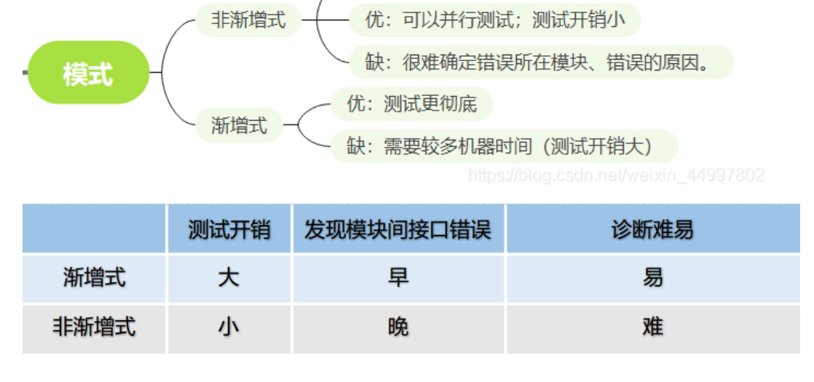
缺点：① 需要编写的测试用例较多，工作量大； ② 发现模块间接口错误晚 ；③ 诊断困难，很难确定错误所在模块及错误原因。

结构化方法的优缺点：
优点：
① 强调系统开发过程的整体性和局部性，强调在整体优化的前提下来考虑具体的分析设计问题。即自顶向下的观点。
② 强调开发过程各阶段的完整性和顺序性，强调严格地区分开发阶段，严格地进行系统分析和设计，及时总结，及时问题反馈和纠正，从而避免了开发过程的混乱状态。
③ 把客观世界的问题抽象成计算机可以处理的过程，处理问题的基本单位是能清晰表达过程的模块，用模块的层次结构概括，模块或模块间的关系和功能。
④ 结构化方法比面向对象方法产生的可执行代码更直接，更高。所以对于一些嵌入式的系统，结构化方法产生的系统更小，运行效率更高。
缺点：
① 起点太低，所使用的工具（主要是手工绘制）落后，致使系统开发周期过长而带来一系列问题。
② 要求系统开发者在早期调查中就要充分的掌握用户需求、管理状况以及预见能发生的变化，这是不太符合人们循序渐进地认识事务的客观规律性。
③ 采用结构化方法的系统难以修改和扩充。
结构化分析与设计清楚定义了系统的接口，当系统对外界接口发生变动时，往往造成系统结构较大变动，难以扩充新的功能接口。采用结构化方法的系统可复用性较差。结构化方法将数据和操作分离，导致一些可重用的软件构件在特定具体应用环境才能应用，降低了软件的可重用性。
④ 结构化方法适用于数据少而操作多的问题，而对于数据库，信息管理等以数据为主的而操作较少的系统，结构化方法则不太适用。
面向对象方法的优缺点：
优点：
① 强调从现实世界中客观存在的事物（对象）出发来认识问题域和构造系统，这就使系统开发者大大减少了对问题域的理解难度，从而使系统能更准确地反映问题域。
② 运用人类日常的思维方法和原则（体现于OO方法的抽象、分类、继承、封装、消息通讯等基本原则）进行系统开发，有益于发挥人类的思维能力，并有效地控制了系统复杂性。
③ 对象的概念贯穿于开发过程的终，使各个开发阶段的系统成分具良好的对应，从而显著地提高了系统的开发效率与质量，并大大降低系统维护的难度。
④ 对象概念的一致性，使参与系统开发的各类人员在开发的各所段具有共同语言，有效地改善了人员之间的 交流和协作。
⑤ 对象的相对稳定性和对易变因素隔离，增强了系统的应变能力。
⑥ 对象类之间的继承关系和对象的相对独立性，对软件复用提供了强有力的支持。
缺点：
① 面向对象方法，通过编译器实现代码的面向对象性。也就是说经过编译器后，代码会被翻译为相对应的结构化代码。所以要熟练开发，还要懂一定的结构化方法做为基础。
② 面向对象方法比结构化对象方法复杂，难于理解。面象对象方法的内容广，概念多，而且很多都是难于理解，做到精通更加不易。应用面向对象方法，常常需要一种支持的分析，设计方法，如RUP方法，敏捷方法等。这些知识抽象枯燥,难于掌握。面象对象方法要经过长期的开发实践才能很好的理解，掌握。
③ 从执行效率来说，面向对象方法的执行效率较低
④ 需要一定的软件支持环境。
⑤ 不太适宜大型的MIS开发，若缺乏整体系统设计划分，易造成系统结构不合理、各部分关系失调等问题。
⑥ 由于面向更高的逻辑抽象层，使得面向对象在实现的时候，不得不做出性能上面的牺牲，计算时间和空间存储大小的都开销很大。

